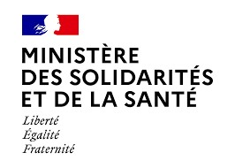

Paris, le 11 mai 2021

Communiqué de presse
Objectif sérialisation : 100% des officines de pharmacie connectées fin 2021

Le 7 mai, lors d’une réunion de suivi avec les parties prenantes de la sérialisation (CNOP, syndicats représentant la profession, éditeurs de logiciel et syndicat représentatif), le Ministère des Solidarités et de la Santé a annoncé un objectif de 3 000 officines à connecter tous les mois afin d’atteindre 100% des officines connectés au répertoire national de vérification des médicaments (NMVS) à la fin de l’année 2021.

La sérialisation est un dispositif visant à renforcer la sécurité de la chaîne de distribution des médicaments et à lutter contre leur falsification introduit par la directive 2011/62/UE du Parlement européen et du Conseil du 8 juin 2011 qui se décompose comme suit :
- Un dispositif antieffraction pour tous les médicaments, apposé par le fabricant et vérifier par le pharmacien ;
- Un identifiant unique sur chaque boite de médicament de prescription médicale obligatoire, apposé par le fabricant et scanné par le pharmacien :

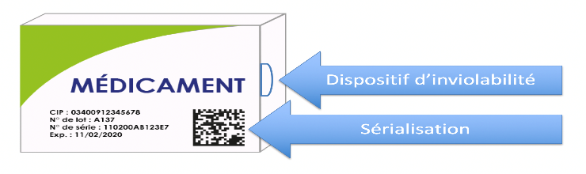

La sérialisation est entrée en vigueur le 9 février 2019. Après avoir rappelé cette obligation européenne dans l’arrêté du 26 février 2021 modifiant l’arrêté du 28 novembre 2016 relatif aux bonnes pratiques de dispensation des médicaments en officine, cet objectif doit permettre à la France de respecter ses obligations juridiques au regard du droit européen, aux pharmaciens d’officine de réaliser un audit qualité de leur installation informatique et aux Français de se voir garantir une meilleure sécurité et traçabilité des médicaments.

Des liens utiles sur le site de France MVO :
- https://www.france-mvo.fr/actualites/
- https://www.france-mvo.fr/connecter-simplement-votre-lgo-pour-la-serialisation/
- https://www.france-mvo.fr/testez-vos-scanners-avec-des-datamatrix/

Contact presse :
Direction générale de la Santé
presse-dgs@sante.gouv.fr
01 40 56 84 00

